PROPOSAL PROYEK MATA KULIAH
MKKL1029 — WIRELESS / MOBILE COMPUTING

PEMANTAUAN KUALITAS JARINGAN NIRKABEL
PADA BANYAK PERANGKAT BERBASIS ESP32

Disusun oleh Kelompok 1 — Semester 7, Program Studi Ilmu Komputer
Universitas Bina Bangsa Getsempena (UBBG), Banda Aceh
Dosen Pengampu: Ahmad Mujahid A, S.Kom, M.T

Anggota Kelompok
No | Nama | NIM | Tugas
1 | Paris Mursidan Aufal | 23210125 | Aplikasi server + basis data di laptop
2 | Yogi Prasetya Sadewa | 23210060 | Penerima lewat kabel USB + hitung QoS
3 | M. Sidiq Prasetio | 23210075 | Dashboard pemantau (web)
4 | Deski Taiza | 23210003 | Firmware: mode ganda ESP32 (hotspot + klien)
5 | Wira | 23210045 | Firmware: pencatat pemakaian tiap perangkat
6 | T. Zain Wardana | 23210001 | Pengujian QoS + laporan

Repository GitHub: https://github.com/KELOMPOK-1-MK3/ (menyusul setelah repository dibuat)
1. LATAR BELAKANG
Satu jaringan WiFi biasanya dipakai bersama oleh banyak perangkat. Di rumah, satu router dipakai beberapa telepon genggam sekaligus. Di ruang kuliah, satu hotspot dipakai seluruh mahasiswa. Ketika hampir semua perangkat dipakai pada waktu yang sama, koneksi terasa melambat, video berhenti sendiri, dan permainan daring tertinggal.
Masalahnya, keadaan itu hanya bisa dirasakan, tidak bisa ditunjukkan angkanya. Orang biasanya hanya bisa berkata bahwa internetnya sedang lambat. Tidak ada catatan perangkat mana yang paling banyak memakai data, berapa besar pemakaiannya, dan berapa banyak data yang gagal sampai. Halaman pengaturan router rumahan umumnya hanya menampilkan daftar perangkat yang tersambung beserta total pemakaian, bukan rincian pemakaian tiap perangkat dari detik ke detik.
Karena itu kelompok kami membuat alat ukur sendiri. Satu papan ESP32 dijadikan pintu masuk WiFi bagi beberapa telepon genggam sekaligus. Semua data yang lewat dicatat pemakaiannya per perangkat, lalu catatan itu dikirim ke laptop lewat kabel USB dan ditampilkan pada sebuah dashboard. Papan ESP32 tidak menyimpan apa pun, tugasnya hanya mencatat sebentar lalu meneruskan.
Selain mencatat pemakaian, kelompok kami juga mengukur empat parameter kualitas pengiriman data: latency, jitter, packet loss, dan throughput. Pengukuran dilakukan pada jumlah perangkat yang berbeda, supaya terlihat seberapa besar pengaruh jumlah perangkat aktif terhadap kualitas jaringan.
2. RUMUSAN MASALAH
- Bagaimana membuat satu ESP32 dapat meneruskan sambungan internet ke empat telepon genggam sekaligus, sekaligus mencatat pemakaian data tiap perangkat?
- Bagaimana mengirim catatan pemakaian itu ke laptop tanpa memakai jaringan, hanya lewat kabel USB?
- Bagaimana menampilkan pemakaian tiap perangkat secara langsung pada dashboard di laptop?
- Seberapa besar pengaruh jumlah perangkat yang aktif terhadap latency, jitter, packet loss, dan throughput?
3. TUJUAN
- Membuat ESP32 yang bekerja pada dua mode sekaligus: hotspot bagi perangkat yang diukur, dan klien WiFi bagi sumber internet.
- Membuat pencatat pemakaian data per perangkat di dalam ESP32, tanpa menyimpan riwayat di papan.
- Membuat jalur data lewat kabel USB dari ESP32 ke laptop, beserta penerima yang membaca dan menghitung empat parameter QoS.
- Membuat dashboard yang menampilkan pemakaian tiap perangkat dan hasil pengukuran QoS secara langsung.
- Menguji dan melaporkan pengaruh jumlah perangkat aktif terhadap kualitas jaringan.
4. BATASAN MASALAH
- ESP32 tidak dapat membaca isi data yang lewat, karena hampir semua data dari telepon genggam terenkripsi. Yang dicatat hanya besar data, jumlah paket, jumlah sambungan, dan nama domain yang diminta.
- Nama kegiatan hanya diperkirakan dari nama domain, bukan kepastian aplikasi yang sedang dibuka. Contoh: nama domain video pendek hanya menunjukkan bahwa perangkat sedang memuat video, bukan sedang membuka aplikasi tertentu.
- ESP32 bukan pengganti router. Karena satu radio dipakai untuk dua keperluan sekaligus, throughput totalnya terbatas sekitar 1–2 Mbps. Cukup untuk pemantauan, tidak untuk penggunaan berat.
- Pengujian dibatasi pada empat perangkat yang diukur dan satu telepon genggam sebagai sumber internet. Seluruh perangkat adalah milik anggota kelompok, bukan perangkat pengguna umum.
- ESP32 tidak menyimpan riwayat. Bila kabel USB dicabut, pencatatan berhenti dan data tidak dapat diambil lagi. Penyimpanan hanya ada di laptop.
- Pengujian dilakukan di satu ruangan, pada satu titik, tanpa menguji jarak jauh atau pengaruh dinding.
5. RANCANGAN SISTEM
Sistem ini terdiri atas empat bagian: sumber internet, papan ESP32 sebagai gerbang dan pencatat, perangkat yang diukur, dan laptop sebagai penampil. Susunannya ditunjukkan pada Gambar 1.
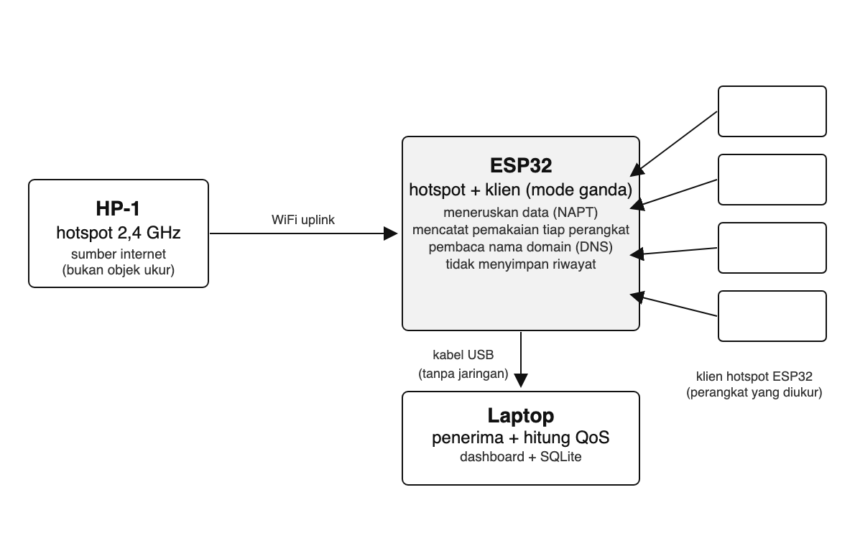
Gambar 1. Susunan sistem — empat perangkat klien melewati ESP32, catatan pemakaian dikirim ke laptop lewat kabel USB.
5.1 Sumber internet
Satu telepon genggam (disebut HP-1) dijadikan hotspot pada pita 2,4 GHz. Pita ini dipilih karena ESP32 tidak mendukung 5 GHz. HP-1 hanya bertugas menyediakan sambungan internet, bukan menjadi objek yang diukur.
5.2 ESP32 sebagai gerbang dan pencatat
ESP32 dijalankan pada mode ganda. Sebagai klien, ia tersambung ke hotspot HP-1 sehingga punya sambungan internet. Sebagai hotspot, ia menerima empat perangkat lain dan meneruskan data mereka ke HP-1. Penerusan ini memakai NAPT (penerjemahan alamat), sehingga perangkat yang tersambung merasa seperti tersambung ke router biasa.
Sambil meneruskan, ESP32 mencatat untuk setiap perangkat: besar data yang dikirim dan diterima, jumlah paket, jumlah sambungan yang sedang terbuka, kekuatan sinyal, dan nama domain yang diminta. Papan ini juga menjalankan penerjemah DNS sederhana, supaya nama domain yang diminta dapat dibaca. Tidak ada riwayat yang disimpan di papan; catatan langsung dikirim keluar.
5.3 Perangkat yang diukur
Empat telepon genggam tersambung ke hotspot ESP32, bukan ke hotspot HP-1. Ini syarat utama: kalau perangkat tersambung langsung ke HP-1, datanya tidak melewati ESP32 dan tidak ada yang bisa dicatat.
5.4 Jalur data ke laptop
Catatan pemakaian dikirim dari ESP32 ke laptop lewat kabel USB, satu baris data setiap satu detik. Jalur ini tidak memakai jaringan sama sekali, sehingga laptop tidak perlu tersambung ke WiFi mana pun dan pemakaian data laptop tidak ikut tercatat. Kelebihannya, waktu kirim tidak terganggu antrean jaringan seperti kalau memakai broker.
5.5 Dashboard di laptop
Dashboard berupa halaman web yang dibuka di laptop. Isinya: satu kartu untuk setiap perangkat (pemakaian naik dan turun, jumlah paket, kekuatan sinyal), grafik pemakaian beberapa detik terakhir, daftar nama domain yang baru diminta, dan satu panel berisi empat parameter QoS. Halaman ini mengambil data dari penerima di laptop yang sama, bukan langsung dari ESP32.
5.6 Alur data
- Pengguna membuka permainan, menggulir media sosial, atau mengunduh berkas pada salah satu perangkat.
- Permintaan data dari perangkat masuk ke hotspot ESP32.
- ESP32 mencatat besar data dan nama domainnya, lalu meneruskan permintaan ke hotspot HP-1.
- Jawaban dari internet kembali melewati ESP32, dan besar data yang turun ikut dicatat.
- Setiap satu detik, catatan itu dikirim ke laptop lewat kabel USB.
- Penerima di laptop menghitung empat parameter QoS, menyimpan ke basis data, lalu dashboard menampilkannya.
6. DATA YANG DICATAT
Data yang dicatat sengaja dibuat sedikit dan jelas, supaya mudah diperiksa ulang. Rinciannya seperti pada tabel berikut.
Data | Artinya | Dipakai untuk
waktu | Waktu pencatatan di laptop | Menyusun grafik dan urutan kejadian
alamat IP / MAC | Penanda perangkat | Memisahkan catatan antar perangkat
nama perangkat | Nama yang dikirim perangkat saat menyambung | Ditampilkan pada kartu dashboard
byte naik | Data yang dikirim perangkat ke internet | Menghitung pemakaian kirim
byte turun | Data yang diterima perangkat | Menghitung pemakaian terima
jumlah paket | Banyaknya paket yang lewat | Menghitung packet loss
sambungan aktif | Jumlah sambungan yang sedang terbuka | Menandai beban kerja perangkat
nama domain | Alamat yang diminta melalui DNS | Perkiraan kegiatan perangkat
kekuatan sinyal | Kekuatan sinyal WiFi perangkat (dBm) | Menilai mutu sambungan
latency, jitter, throughput | Hasil hitung penerima | Menjawab rumusan masalah keempat

Di laptop, data disimpan pada basis data SQLite dengan tiga tabel: sesi pengukuran, perangkat, dan catatan pemakaian. Satu sesi berisi banyak baris catatan, dan setiap baris menunjuk ke satu perangkat. Nomor urut catatan dipakai untuk mengetahui apakah ada kiriman yang hilang di tengah jalan.
7. ALAT DAN BAHAN
Perangkat yang sudah dimiliki anggota tidak dibeli lagi. Perkiraan harga di bawah ini hanya untuk menggambarkan biaya bila ada bagian yang harus dibeli.
No | Nama alat | Jumlah | Perkiraan harga | Subtotal
1 | ESP32 DevKit V1 | 1 buah | Rp 65.000 | Rp 65.000
2 | Kabel USB-C ke USB-C | 1 buah | Rp 35.000 | Rp 35.000
3 | Kabel USB-C ke USB-A (cadangan) | 1 buah | Rp 25.000 | Rp 25.000
4 | Adaptor daya USB 5V 2A | 1 buah | Rp 30.000 | Rp 30.000

Total perkiraan biaya yang perlu dibeli: Rp 155.000
Catatan: laptop, empat telepon genggam, dan telepon genggam sumber internet sudah dimiliki anggota. ESP32 juga sudah tersedia dari pengujian sebelumnya, jadi angka di atas hanya batas atas pengeluaran.
7.1 Perangkat lunak
Perangkat lunak | Dipakai untuk | Biaya
Arduino IDE + dukungan ESP32 | Memprogram firmware ESP32 | Gratis
Python | Penerima lewat USB + hitung QoS | Gratis
SQLite | Menyimpan catatan pemakaian di laptop | Gratis
HTML + JavaScript | Dashboard pemantau | Gratis
GitHub | Menyimpan kode dan dokumentasi | Gratis

8. PEMBAGIAN TUGAS
Setiap anggota mengerjakan satu bagian. Setiap bagian harus ada bukti commit dari akun GitHub masing-masing, karena dosen menilai dari jejak pekerjaan, bukan dari nama yang tertulis di dokumen.
No | Nama | NIM | Bagian yang dikerjakan
1 | Paris Mursidan Aufal | 23210125 | Penerima di laptop + basis data SQLite
2 | Yogi Prasetya Sadewa | 23210060 | Penghitung QoS + penggabung data per perangkat
3 | M. Sidiq Prasetio | 23210075 | Dashboard web + grafik langsung
4 | Deski Taiza | 23210003 | Firmware mode ganda (hotspot + klien) + NAPT
5 | Wira | 23210045 | Firmware pencatat pemakaian per perangkat + DNS
6 | T. Zain Wardana | 23210001 | Pengujian QoS + laporan

9. TARGET PENGUJIAN
Sebelum mengukur, kelompok kami menetapkan lebih dulu batas nilai yang dianggap wajar. Angka ini menjadi patokan saat menilai hasil, bukan hasil pengukuran.
Parameter | Artinya | Batas yang diharapkan
Latency | Waktu tempuh data dari perangkat ke laptop | di bawah 150 ms
Packet loss | Persentase data yang hilang di jalan | di bawah 2 %
Jitter | Naik-turunnya waktu tempuh antar paket | di bawah 50 ms
Throughput | Banyaknya data yang berhasil diteruskan per detik | di atas 800 kbps total

9.1 Skenario
Setiap skenario dijalankan lima menit dan diulang tiga kali, lalu diambil nilai tengahnya. Kegiatan yang dijalankan sama untuk semua skenario: menggulir media sosial, memutar video, dan mengunduh satu berkas.
Skenario | Jumlah perangkat aktif | Yang dijalankan
S1 | 1 perangkat | Menggulir media sosial
S2 | 1 perangkat | Mengunduh berkas besar
S3 | 2 perangkat | Satu menggulir, satu mengunduh
S4 | 4 perangkat | Semua aktif bersamaan
S5 | 4 perangkat tanpa kegiatan | Pengukuran dasar (pembanding)

Dari perbandingan S1 sampai S4 akan terlihat apakah penambahan perangkat membuat latency naik, packet loss bertambah, dan throughput per perangkat turun. Hasilnya disajikan sebagai tabel dan grafik pada laporan.
10. RENCANA KEGIATAN
Pertemuan | Kegiatan | Hasil yang diharapkan
1 – 2 | Menyusun proposal dan membuat repository | Proposal dan repository siap
3 – 4 | Membuat firmware mode ganda dan penerusan data | Empat perangkat dapat internet lewat ESP32
5 – 6 | Membuat pencatat pemakaian dan pembaca nama domain | Angka pemakaian tiap perangkat keluar
7 – 8 | Membuat jalur USB dan penerima di laptop | Data masuk ke laptop dan tersimpan
9 – 10 | Membuat dashboard dan penghitung QoS | Pemakaian dan QoS tampil langsung
11 – 13 | Menjalankan skenario S1 sampai S5 | Tabel hasil pengukuran
14 – 15 | Mengolah hasil dan menyusun laporan | Draf laporan lengkap
16 | Merapikan laporan dan menyiapkan presentasi | Laporan akhir dan bahan presentasi

11. PENUTUP
Dengan proposal ini kelompok kami berharap dapat membuat alat pemantau pemakaian jaringan yang sederhana tetapi dapat dipertanggungjawabkan angkanya. Alat ini tidak menggantikan router dan tidak dapat membaca isi data yang lewat, karena data tersebut terenkripsi. Yang dapat ditunjukkan adalah besar pemakaian tiap perangkat, perkiraan kegiatan dari nama domain, dan perubahan kualitas jaringan ketika jumlah perangkat bertambah. Bagi kelompok kami, itu sudah cukup untuk menjawab pertanyaan bagaimana kualitas jaringan nirkabel berubah saat dipakai banyak perangkat sekaligus.

